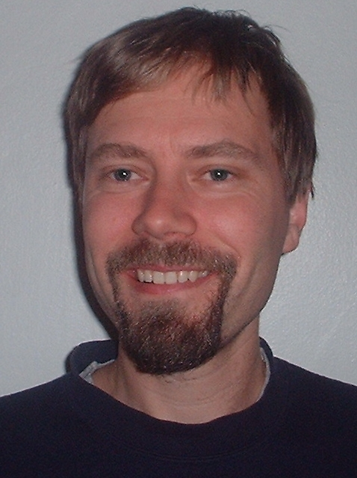

MATTI BORG

Kimalaisenkuja 6 as. 2
FIN-36240 KANGASALA
Tel. +358 50 52 22 959
matti@helminauha.ws
www.de.helminauha.fi

Zusammenfassung

Mein Magisterstudium an der Universität Tampere, Finnland, habe ich 1995 abgeschlossen. Mein Hauptfach war Übersetzen und Dolmetschen, Nebenfächer finnischsprachige Kommunikation und betriebswirtschaftliche Studien, insbesondere Rechnungswesen. Auch Kurse in der englischen und schwedischen Sprache waren ein Teil meines Studiums.
Im darauffolgenden Jahr absolvierte ich ein von der Europäischen Kommission angebotenes zweimonatiges Praktikum im Konsekutiv- und Simultandolmetschen in Brüssel. Dort dolmetschte ich für Übungszwecke auch aus dem Englischen und Schwedischen ins Finnische.
Seit meinem Abschluss bin ich als hauptberuflicher Übersetzer und Dolmetscher tätig. In realen Situationen habe ich mich in der Praxis auf die Sprachenkombination Deutsch-Finnisch-Deutsch beschränkt. Die Sprachrichtung Deutsch-Finnisch ist mir auch bei Übersetzungen am liebsten. In dieser Kombination habe ich eine umfassende Erfahrung aus verschiedenen Fachgebieten, wie diversen technischen Bereichen, Texten der Europäischen Union und juristischen Angelegenheiten. Ich übersetze auch Artikel für die Zeitschrift GEO aus dem Deutschen ins Finnische. Deutschland besuche ich mehrmals im Jahr, beruflich und privat.
Beim Sprachenpaar Englisch-Finnisch konzentriert sich meine Erfahrung überwiegend auf EU-Texte. Meine Orientierung auf Wirtschaftsthemen gibt andererseits gute Fertigkeiten für Übersetzungen in diesem Bereich.
Ich bin Mitglied des Finnischen Übersetzer- und Dolmetscherverbandes (http://www.sktl.fi/in-english/) und dessen Dolmetscherabteilung.
Ich bin autorisierter (vereidigter) Übersetzer für die Sprachrichtungen Deutsch-Finnisch und Finnisch-Deutsch.

Erfahrung als Übersetzer und Dolmetscher

Dolmetschen

- Simultandolmetschen
Beim Konferenzdolmetschen reichen meine Erfahrungen von kleinen bilateralen (Deutsch-Finnisch) Seminaren und EBR-Versammlungen bis zu größeren Konferenzen und z. B. Sitzungen von verschiedenen Ausschüssen des Europäischen Ministerrats während der finnischen EU-Präsidentschaft 2006.

- Konsekutivdolmetschen
Beim Konsekutivdolmetschen sind verschiedene Gerichtsprozesse ein bedeutender Einsatzbereich. Auch Verhandlungen zwischen Unternehmen sowie Schulung von Bedienungspersonal für neue technische Anlagen gehören zu meinem Erfahrungsbereich.

Übersetzen

- Deutsch-Finnisch
Vielseitige Erfahrung, unter Anderem diverse Technikbereiche, Europäische Union, juristische Texte, beglaubigte Übersetzungen.
- Englisch-Finnisch
Umfassende Erfahrung von EU-Texten, über 1 500 Seiten in diesem Sprachenpaar. Auch mit Themen zu Wirtschaft und Finanzen bin ich vertraut.
- Schwedisch-Finnisch
Wie aus dem Englischen, allerdings mit weniger Erfahrung von EU-Texten. Der Themenbereich ist jedoch vertraut.
- Finnisch-Deutsch
Meine schriftlichen und mündlichen Fähigkeiten in der deutschen Sprache sind fließend, und ich übersetze auch gern ins Deutsche, auch wenn dies etwas aufwendiger ist und in der Regel einer muttersprachlichen Korrekturlesung bedarf. In bestimmten Fällen kann nach Vereinbarung auch auf das Korrekturlesen verzichtet werden (z. B. manche Zeugnisse und ähnliche Dokumente).

